**Гра «Що? Де? Коли?»**

**Все, що в нашій школі існує - математика порахує**

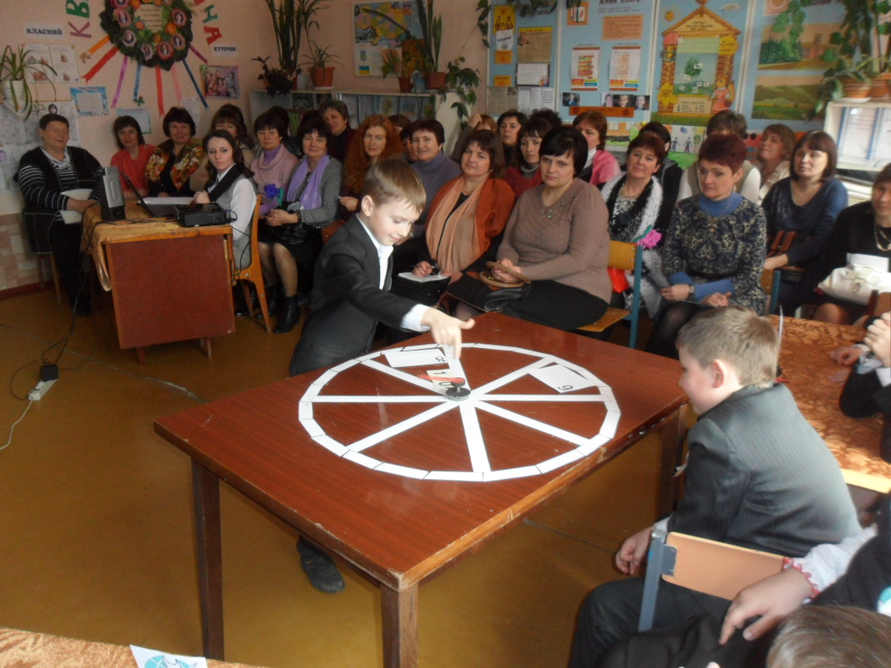

**Інтегрований урок з математики та «Я у світі» , проведений у 3 класі Проценківської ЗОШ І-ІІІ ступенів**

**Вчитель Сергієнко В.М.**

Тема уроку. Все, що в нашій школі існує - математика порахує.

Мета уроку. Вчити дітей аналізувати та узагальнювати результати своєї діяльності, раціонально

використовувати свій час, бути ініціативними, не боятися пропонувати нестандартні

рішення, аргументовано відстоювати свою точку зору.

Розвивати навички додавання та віднімання трицифрових чисел, табличного мно-

ження і ділення, збільшення (зменшення) у кілька разів; уміння обирати ефективні

способи реалізації завдань; уміння оцінювати власні можливості.

Виховувати уміння працювати в групах колективно, бути «членами команди», спів-

працювати та керувати людьми, дотримуючись правил «чесної гри».

Обладнання : ігровий стіл, пакети із завданнями, таблиці , картки, фотографії, малюнки учнів,

плакати з висловами відомих людей про школу та математику, тренажер для очей,

макет сови, емблеми команд, мікрофон ,«чорний ящик», танграм, аудіо та відео-

записи, макети гривні.

Тип уроку. Урок – гра.

Хід уроку

І. Організаційна частина.

* Добрий день, дорогі друзі!

До нас сьогодні завітали гості. Давайте привітаємось.

Сьогодні наші гості запрошені не до класу, а до інтелектуального казино, і не просто на урок . Сьогодні наші гості запрошені на інтелектуальну гру «Що? Де? Коли?» , будуть нашими вболівальниками і не тільки. До нас завітала і Мудра Сова, яка є символом гри і буде спостерігати за грою. А ось наш робочий стіл – колесо удачі, як його називають. Є в нас і знавці математики – це всі учні 3 класу. Сьогодні вони поділилися на 2 команди: «Дружні» та «Кмітливі». Капітан команди «Дружніх» - Жадан Олександр, капітан команди «Кмітливих» - Андрух Артем. Прошу капітанів представити свою команду.

«Дружні» «Кмітливі»

З друзями легко рахувати, думати, Віднімаєм, ділим, множим.

Перемагати. Тож відповідь знайти ми зможем.

У квадраті всі сторони рівні - Математика одвічно

В нашій команді всі дружбою сильні. Вчить нас мислити логічно.

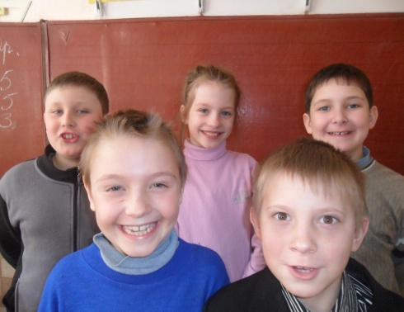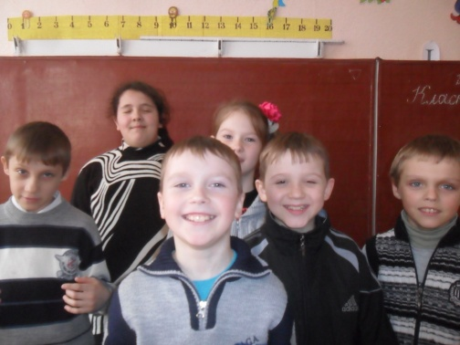

Отже, обговоримо правила гри. Оскільки наша гра інтелектуальна, то який товар ми сьогодні показуємо?

Інтелект, тобто розум. Поглянемо на гральний стіл. Він поділений на сектори. На кожному лежить конверт з номером учасника, який гратиме проти вас. Тут же написано кількість балів, які в результаті виграшу ви заробите. Є в нас банк, куди будемо класти призові. Головним банкіром буде вчитель інформатики Руслана Миколаївна Дахно.

Вона буде рахувати кількість балів і показувати їх на табло.

Прочитаємо правила гри. (плакат)

Правила гри

1. Правило піднятої руки.
2. Слово капітана – закон.
3. Працюємо творчо, активно, дружно.
4. Уважно слухаємо вчителя і товаришів.

ІІ. Повідомлення теми уроку.

Уроки бувають сумними і веселими, цікавими і не дуже, творчими і звичайними. Хочу, щоб ми сьогодні провели цікавий, змістовний і творчий урок.

Прочитаємо девіз нашого уроку (плакат)

Працюємо - творчо.

Думаємо - логічно.

Розвиваємо - пам'ять, мислення.

Вчимося - із задоволенням.

* Покажіть, який у вас настрій?
* Як це буде англійською мовою?
* Тема сьогоднішнього уроку записана на дошці. Прочитаємо: «Все, що в нашій школі існує - математика порахує». Увага на екран!

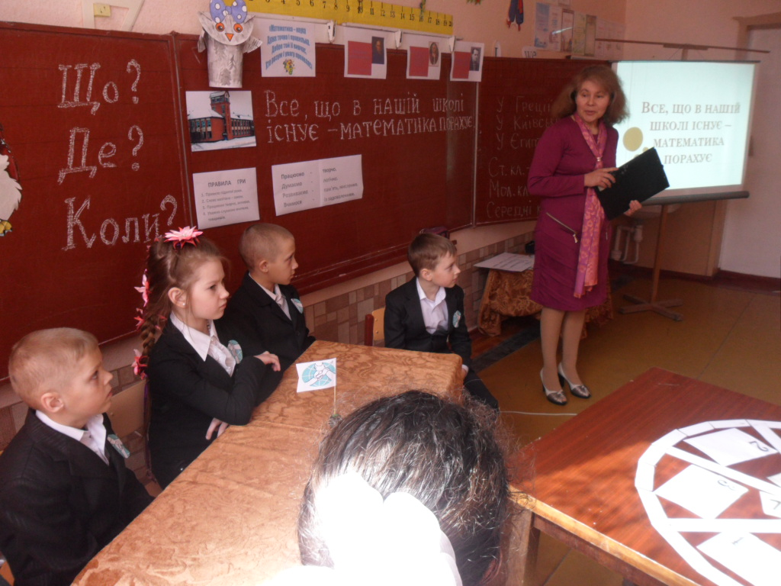

Проценківська загальноосвітня школа І-ІІІ ступенів. Ваша рідна школа. Прекрасна будівля в центрі села, окраса села. Здалеку впадають в очі і привітно зустрічають дітвору і гостей чисті усміхнені вікна школи, охайне прибране подвіря та яблуневий сад, що весною зацвітає рожевим буйним цвітом.

Наша школа – це світлі коридори і обладнані класи та кабінети, затишна ідальня і просторий спортзал, шкільний музей та актовий зал, які завжди чекають вас. Але головне багатство школи – це її учні та вчителі. 109 галасливих, допитливих, уважних, слухняних і не дуже учнів та 20 чуйних, терплячих і всезнаючих учителів. Отака вона Проценківська загальноосвітня школа І-ІІІ ступенів.

* Діти, а ви любите свою школу? Чому?
* А чи все ви про неї знаєте?

Зараз ми це перевіримо. Проведемо невеличку розминку перед грою. За кожну правильну відповідь команда отримує фішку, тобто 1 бал.

* Формою якої геометричної фігури є наш клас?
* Скільки років нашій школі?
* На якому поверсі знаходиться музей школи?
* Скільки хвилин триває урок?
* Скільки східців веде на ІІ поверх?
* Як звати директора школи?
* Які кабінети ви знаєте на ІІ поверсі?
* Скільки учнів у 3 класі?
* Скільки хвилин триває найбільша перерва?
* Ти та я, та ми з тобою. Скільки нас?
* Де знаходиться кабінет директора?
* Який імператор дуже добре знав математику?
* Молодці! Тепер я маю повне право оголосити, що ми розпочинаємо гру «Що? Де? Коли?»

(заставка гри)

ІІІ. Гра «Що? Де? Коли?»

1. Сектор № 1

Проти знавців математики грає вчитель математики Катерина Олексіївна Передирій. Увага на екран! (відео)

Шановні знавці математики!

У народі говорять «Шануй учителя як родителя, а школу – як рідну домівку». Запитання до вас. У якій країні з’явилися перші школи ? Відповідь допоможе знайти гра «Ерудит»

(додаток 1)

У Греції - 907 в Україні - 870 у Єгипті - 807

*Цікавинка.*  Школа( в перекладі з турецької мови - дозвілля, місце навчання).У Єгипті школи з’явилися 3-4 тисячі років тому. У греків школи з’явилися у VІ ст. до н.е. і навчалися в них самі хлопчики. А в Київській Русі перші школи з’явилися в ХІ ст. Починали ходити до школи взимку на день Святого Наума 14 грудня. У народі говорили «Пророк Наум наведе на ум».

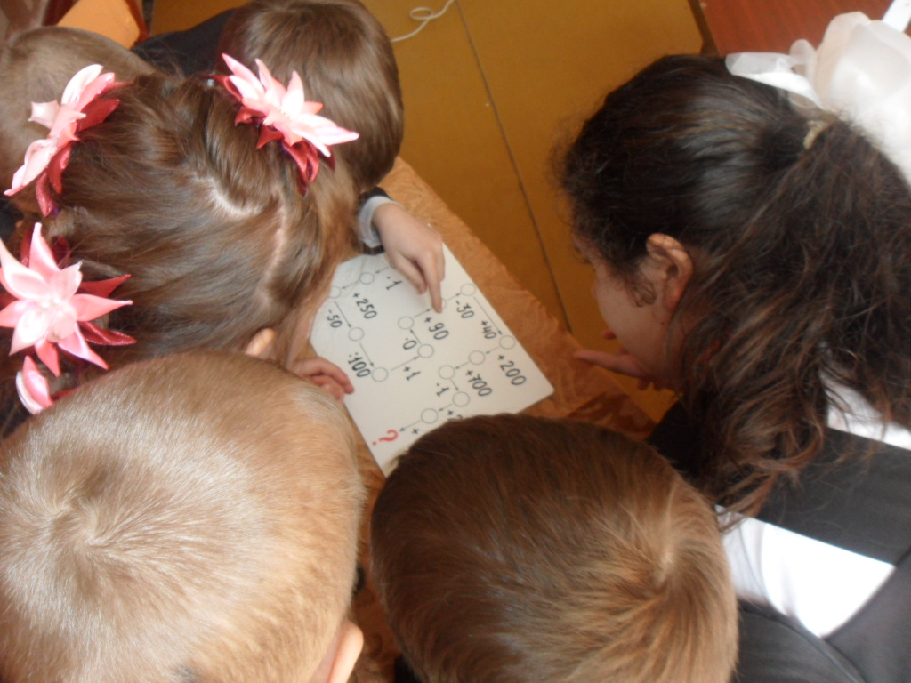

1. Сектор №2.

З вами грає людина, яка кожного дня зустрічає вас, навчає на уроках, ставить оцінки, пише в щоденниках подяки, а інколи і зауваження. Хто це?

На столі картки з виразами. Це «арифметичне доміно». Початок – вираз,написаний червоними цифрами. Скласти арифметичне доміно, і якщо, ви його складете правильно, то прочитаєте прізвище першого директора нашої школи. Воно написане з тильної сторони. Удачі!

108 / 3 * 31 93 / 2 * 13 26 / 4 * 23 92 / 600 : 100 6 / 6 * 18

128 / 2* 46 92 / 3 * 16 48 / 17 * 10 170 / 70 : 10 7 / 8 * 16

Цікавинка. Так, першим директором нашої школи був Кононенко Олександр Григорович. Вчитель математики, прекрасний педагог, мій перший класний керівник і прадідусь нашого Артема. (Фотографія)

Музична пауза

1. Сектор №3.

Є у нашій школі людина, яка знає про школу геть усе: скільки у школі вікон і дверей, скільки потрібно фарби на ремонт, де треба пробити поличку. Хто це? Це наш завідуючий господарською частиною або завгосп Микола Петрович Окань. Сьогодні він з вами грає. Увага на екран! (відео)

Добрий день, знавці математики!

Ви дуже любите гратися на перерві у вашому коридорі. А чи все ви про нього знаєте? Зараз перевіримо.

Ширина коридору 6м, а довжина на 20м більша. Увага! Завдання: знайдіть периметр цього коридору.

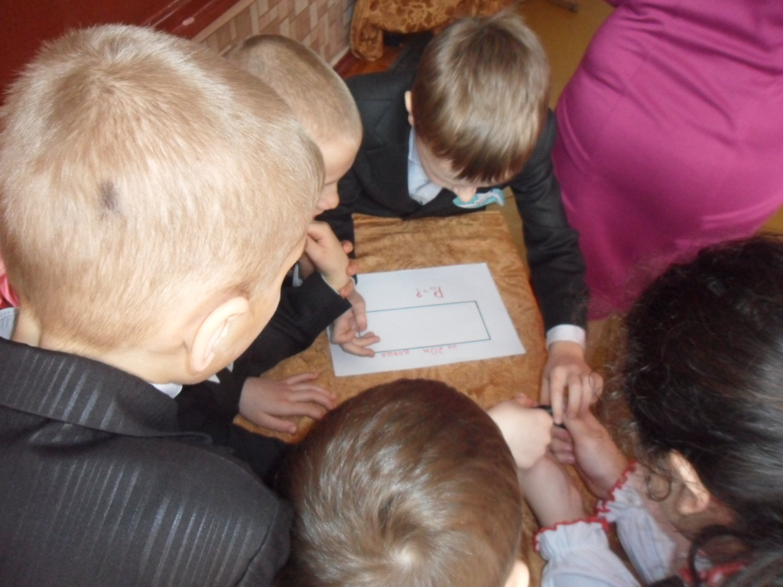

Цікавинка. На місці нашої школи було поле, на якому вирощувалися городні культури.

1. Сектор № 4.

З вами грає заступник директора нашої школи Алла Костянтинівна Мороз. (відео)

Дорогі діти!

Я часто відвідую уроки і знаю як ви працюєте на уроках. Сьогодні я пропоную вам розв’язати задачу і допомогти мені порахувати учнів. Увага, задача така.

Всього в нашій школі 109 учнів. Учнів старших класів – 17, молодших класів – у з рази більше, ніж у старших. Скільки учнів навчається у середніх класах?

Правильна відповідь – 41 учень.

Цікавинка. Алла Костянтинівна поділилася зі мною такою інформацією. За роки свого існування в стінах нашої школи вивчилися і вийшли на самостійний шлях життя багато учнів. Наша школа має 13 учнів, які в різні роки закінчили її із золотою медаллю, та 16 – із срібною. Наші випускники навчаються в різних вузах в різних куточках нашої країни та за кордоном. Багато з них закінчили вузи з червоними дипломами.

1. Сектор № 5.

Найулюбленішим уроком учнів школи є фізична культура. З вами хоче позмагатися учитель фізичної культури Сергієнко Олександр Васильович. (відео)

Шановні знавці математики!

В здоровому тілі – здоровий дух. Це добре, що ви любите спорт, але сьогодні я хочу задати завдання геометричного змісту. Перед вами п’ятикутник, поділений відрізками. Увага, запитання. Скільки тут трикутників?

(додаток 2)

Правильна відповідь - -10.

Цікавинка. 5 років тому після колективного обговорення із багатьох ескізів було вибрано прапор нашої школи та її гімн. (зображення прапора)

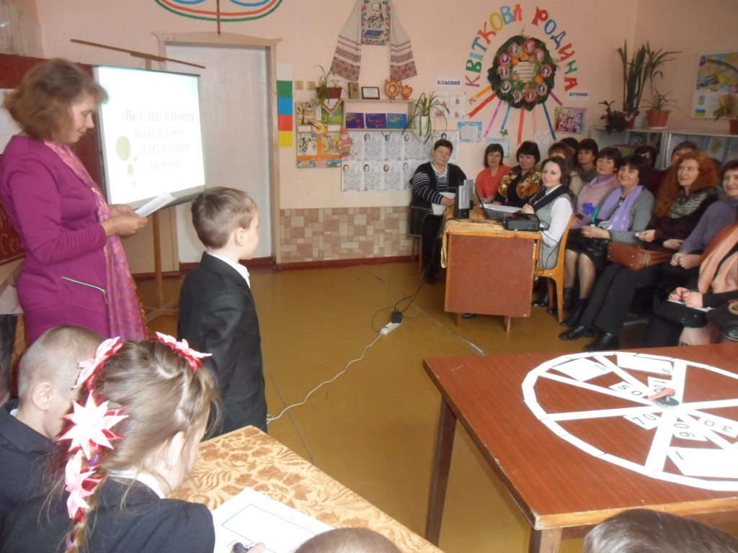

Працювали безупинно – відпочинемо хвилину.

Відпочинемо з користю. Давайте згадаємо гімн нашої школи, проговоримо його, а заодно попрацюємо на нашому трафареті, хай відпочинуть ваші оченята.(приговорювання гімну школи, робота на трафареті).

Ти подивись – яка краса

Над нами чисті небеса.

Ми поспішаємо в країну знань

Ти поряд з нами, любий друже, стань.

Прокидається рідна школа.

Чути голос дітей довкола.

Дзвоник кличе, співає пісень.

Прокидається день!



1. Сектор № 6.

З вами грає наш повар тьотя Інна, Інеса Михайлівна Хорошун. Згадайте з якою насолодою і нетерпінням ви чекаєте дзвінка з другого уроку, бо прийшла пора сніданку і ми дружно йдемо в їдальню. Зараз ми з допомогою екрану заглянемо на кухню і відгадаємо маленькі секрети Інеси Михайлівни. Увага на екран.

Дорогі діти!

Сьогодні я буду готувати пюре картопляне з котлетою та огірком. Для приготування треба взяти цибулі 1 кг, м’яса – у 5 раз більше, ніж цибулі, огірків – скільки, стільки м’яса , а картоплі у 4 рази більше, ніж м’яса.

Увага! Запитання. Скільки м’яса, огірків і картоплі мені потрібно взяти?

Цікавинка. Інеса Михайлівна розповіла мені дуже цікаві факти. Щоб прохарчувати всіх учнів школи повний навчальний рік потрібно: Картоплі – 3т

Цибулі - 200кг

М’яса – 270кг

Капусти - 350кг

Моркви - 250кг

Буряків – 200кг

1. Сектор № 7. Бліц – турнір.

Грають з нами наші гості. Вони задають 3 питання. Відповідь за 1 хвилину. Ціна питання – 3 бали.

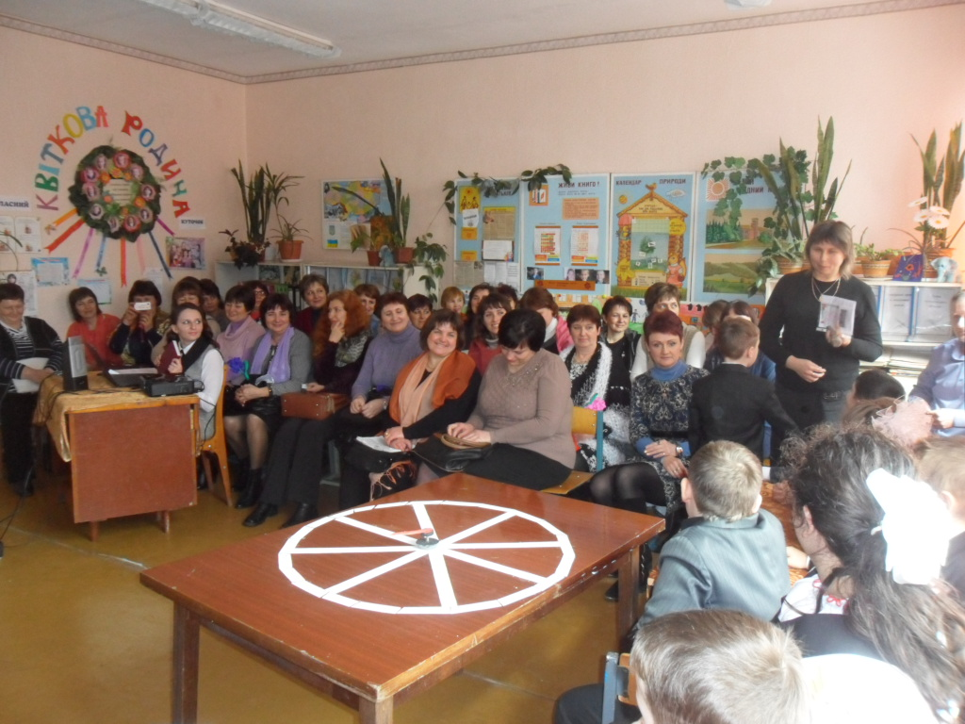

* 3м – скільки це см?
* Маса цукерок з коробкою 1кг. Маса коробки 200г. Яка маса цукерок?
* 48 зменшити у 6 раз ?

Цікавинка. Хочу сказати, що сьогодні у нас присутні вчителі, які приїхали з 31 школи району по одному представнику зі школи. Отже висновок : скільки шкіл працює в Зіньківському районі?

* Прийшов час трішки відпочити і зайнятися письмом. Писатимемо цифри різними частинами нашого тіла.

1 – носом. 6 – лівим ліктем.

2 – підборіддям. 7 – правим коліном.

3 – правим плечем. 8 – лівим коліном.

4 – лівим плечем. 9 – правою ногою.

5 – правим ліктем. 10 – лівою ногою.

1. Сектор № 8.

З вами грає директор школи Хорошун Людмила Василівна. Це завдання – загадка, яка знаходиться в чорному ящику. Увага на екран.

Дорогі діти!

В чорному ящику знаходиться найдавніша китайська іграшка. Придумав цю гру китайський математик Танг. Вона дуже проста і складається з 7 геометричних фігур. Як називається ця гра?

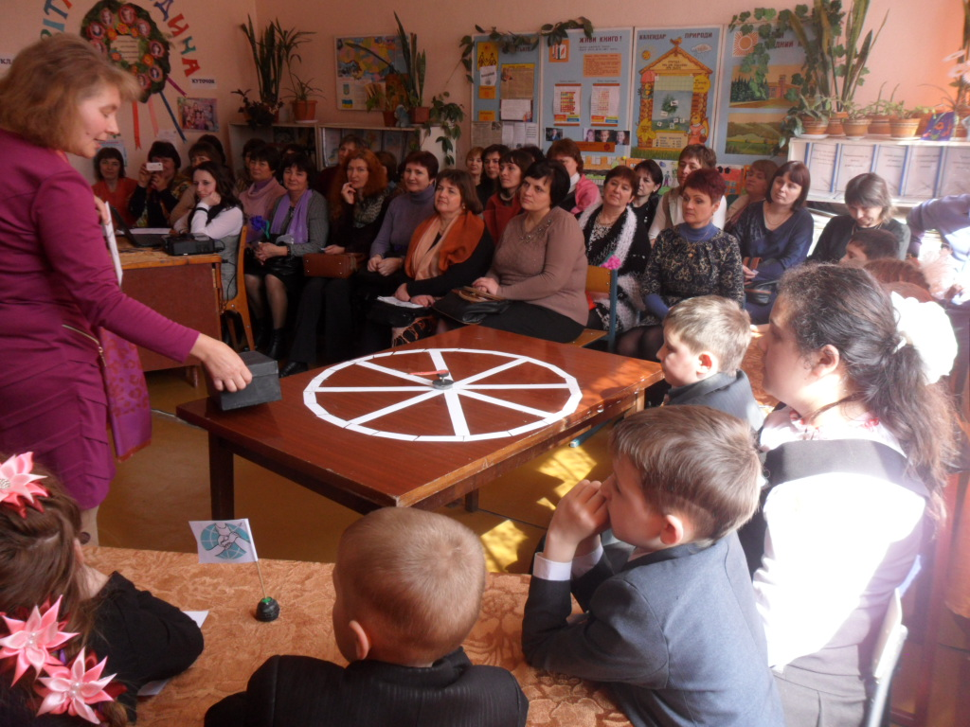

Правильна відповідь: танграм.

Цікавинка. В Китаї танграм називають «ці дзяо пан» - сім дощечок майстерності. На зараз відомо більше тисячі варіантів заданих форм з використанням всіх 7 фігур. Психологи назвали танграм «найдавнішим психологічним тестом світу».

ІV. Підсумок уроку.

1. Вправа «Мікрофон»

* Чи цікавий був урок?
* Що було найважче? Найцікавіше?
* Чи задоволені ви своєю роботою?
* Чи взнали ви щось нове про свою школу? Що?
* То чи любите ви свою школу?

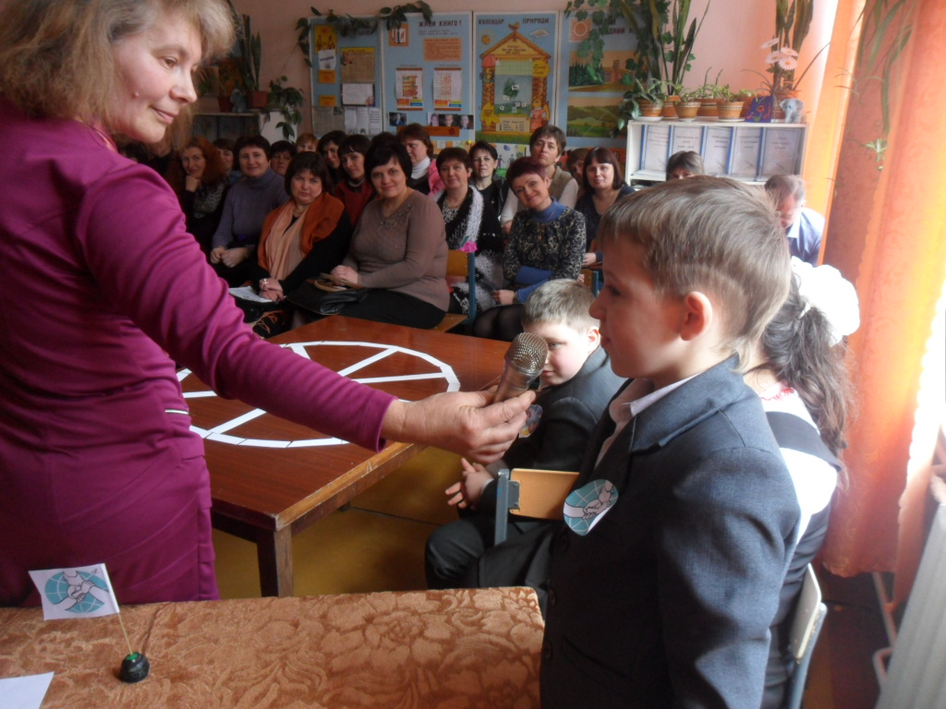

* Давайте складемо рекламу про нашу школу. Реклама з латинської означає кричати, привертати увагу. Кричати не потрібно, але спробуйте розрекламувати нашу школу, щоб навіть нашим гостям захотілося навчатися в стінах нашої школи. (реклама)
* А чи сподобалось у нас на уроці гостям? Візьмемо інтерв’ю .

1. Вправа «Інтерв’ю»

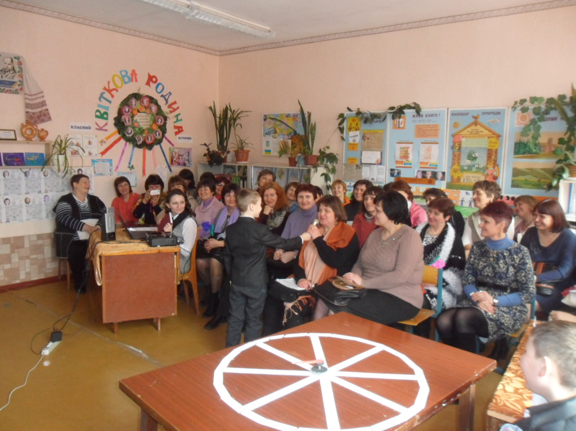

1. Аукціон знань.

Підведемо підсумок. У нас пройшов цікавий, змістовний і творчий урок. Ви показали свої знання. Наші гості їх побачили. Проводимо аукціон знань. Аукціон – це продаж за найвигіднішою ціною. Лот № 1 – колективні знання команди «Дружні», лот № 2 – колективні знання команди «Кмітливі».

Банк розраховується з вами хорошими оцінками.

Спасибі за урок.